проект
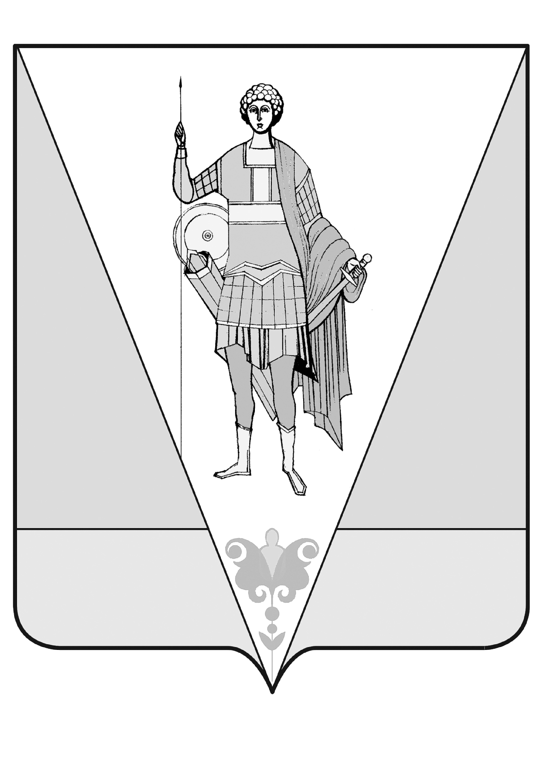
ВЕРХНЕТОЕМСКИЙ МУНИЦИПАЛЬНЫЙ ОКРУГ
АРХАНГЕЛЬСКОЙ ОБЛАСТИ
СОБРАНИЕ ДЕПУТАТОВ
ПЕРВОГО СОЗЫВА
(восьмая сессия)

р е ш е н и е

от __ мая 2022 года | № | с. Верхняя Тойма

О графике приема граждан депутатами
Собрания депутатов Верхнетоемского муниципального округа
Архангельской области
в избирательных округах в 2022 году

В соответствии с Уставом Верхнетоемского муниципального округа, утвержденным решением Собрания депутатов Верхнетоемского муниципального округа № 2 от 12 ноября 2021 года, Регламентом работы Собрания депутатов Верхнетоемского муниципального округа, утвержденным решением Собрания депутатов № 2 от 01 октября 2021 года,
Собрание депутатов р е ш а е т:
- Утвердить график приема граждан депутатами Собрания депутатов Верхнетоемского муниципального округа в избирательных округах в 2022 году согласно приложению №1.
2. Депутатам до 20 числа месяца, следующего за отчетным периодом (по итогам работы за квартал), представлять председателю Собрания депутатов справки об обращениях граждан согласно приложению № 2.
3. Рекомендовать начальникам территориальных отделов администрации Верхнетоемского муниципального округа разместить график приема граждан депутатами Собрания депутатов Верхнетоемского муниципального округа на информационных стендах территориальных отделов администрации и в других, доступных для граждан местах.

Председатель Собрания депутатов
Верхнетоемского муниципального округа О.В. Комарова
Приложение № 1
к решению Собрания депутатов
от ___ мая 2022 года №____

ГРАФИК
приема граждан депутатами Собрания депутатов
Верхнетоемского муниципального округа
в избирательных округах в 2022 году

Избирательный округ |  | Фамилия, имя, отчество  депутата | День  и время  (ежемесячно) | Место приема
№ 1 | Афанасьевский | Севастьянова  Наталья Михайловна
Чешкова Татьяна
Александровна
№ 2 | Верхнетоемский | Воробьев  Андрей Николаевич
Долинин Сергей
Владимирович
№ 3 | Верхнетоемский | Комарова Ольга  Вячеславовна
Скрипов Александр
Сергеевич
№ 4 | Верхнетоемский | Калинин Сергей  Николаевич
№ 5 | Выйский | Дунаева Валентина  Анатольевн
№ 6 | Горковский | Иванюк Михаил  Иванович
№ 7 | Горковский | Брезецкий Владислав  Васильевич
№ 8 | Двинской | Полупанов Сергей  Николаевич
Беляева Татьяна
Николаевна
№ 9 | Пучужский | Курсов Сергей  Владимирович
№ 10 | Сефтренский | Бурдыко Семён  Петрович
№ 11 | Федьковский | Юрьев Николай  Анатольевич
№ 12 | Авнюгский | Пономарев Александр  Николаевич

Приложение №2
к решению Собрания депутатов
от ___ мая 2022 года №____

Депутат ___________________________________________________________
Избирательный округ № ____
СПРАВКА
об обращениях граждан за период с по ________________ 2022 г.
Количество обращений граждан к депутату______________
Анализ обращений:
- жилищные вопросы _________
- вопросы социальной защиты:_________
- труд и занятость ____________
- вопросы ЖКХ _____________
- транспорт _______________
- связь ____________
по другим (если считаете необходимым – написать по каким)
__________________________________________________________________________________________________________________________________________________________________________________________

№  п/п | Фамилия, инициалы  (адрес места жительства) | Дата | Содержание  обращения | Принятые меры
Дата____________ 2022г. Подпись депутата_________________________

